|  |
| --- |
| **TP n°3 : Titrage d'une solution de sel de Mohr**  **par du permanganate de potassium** |

Capacités expérimentales :

**** Identifier et exploiter la **réaction support d’un titrage** (recenser les espèces présentes dans le milieu au cours du titrage, repérer l’équivalence, justifier qualitativement l’allure de la courbe ou le changement de couleur observé).

**** Mettre en œuvre un protocole expérimental correspondant à un **titrage potentiométrique**

**** Evaluer une **incertitude-type composée**

**** Exploiter une courbe de titrage pour déterminer la valeur d’une **constante thermodynamique d’équilibre**

**** Mettre en oeuvre une **réaction d’oxydo-réduction** pour réaliser une analyse quantitative

Données : Potentiels standard à pH = 0 (à 25 °C )

MnO4- / Mn2+ *E*°2 = 1,51 V

Fe3+ / Fe2+ *E*°1 = 0,68 V (en milieu acide sulfurique)

|  |  |  |
| --- | --- | --- |
| Permanganate de potassium  (K+, MnO4-) | Solution aqueuse  Concentration pour ce TP : 0,02 mol.L-1 | H411 Toxique pour les organismes aquatiques, entraîne des effets néfastes à long terme.  P273 Eviter le rejet dans l’environnement.  P391 Recueillir le produit répandu.  P501 Eliminer le contenu/récipient conformément à la réglementation. |

Travail à faire  :

Le sel de Mohr a pour formule (NH4)2Fe(SO4)2,6H2O(s). Il est plus souvent utilisé que FeSO4(s) pour préparer des solutions d’ions Fer II ( …………. ) car la présence de sulfate d'ammonium limite l'oxydation de l’ion fer II par le dioxygène de l'air.

Le titrage de la solution de sel de Mohr (Fe2+) se fait par potentiométrie à intensité nulle à l’aide des ions permanganate (……………………… ) On note *c* la concentration inconnue des ions Fe2+.

**Protocole** :

-Prélever *V*0 = 10,0 mLde la solution contenant le sel de Mohr (Fe2+) et les placer dans un bécher.

- Ajouter environ 1 mL d'acide sulfurique concentré.

- Introduire les deux électrodes et les relier à un millivoltmètre électronique. (Ajouter un peu d'eau si nécessaire.)

- Relever les variations de la différence de potentiel *E* entre les deux électrodes en fonction du volume *V* de permanganate versé.

**Compte-rendu** :

* Equation de réaction de dosage ( On considère que la constante d’équilibre K associée est très grande )
* Schéma légendé du montage
* Expliciter le choix de la méthode et des électrodes choisies ( **Document 2** )
* Graphe E = f(V) sur le logiciel Regressi .( Imprimer la courbe obtenue en double exemplaire )

Eréf (potentiel d'électrode de l'électrode de référence) = ……………… mV

E potentiel mesurée par rapport à l’ESH (Electrode standard à Hydrogène)

* Recenser les espèces présentes dans le milieu :
* Pour V = 0
* Avant l’équivalence
* A l’équivalence
* Après l’équivalence
* Déterminer les coordonnées du point équivalent (Véq, Eéq ) par 3 méthodes :
* Méthode des tangentes parallèles
* Méthode de la dérivée
* Méthode de la dérivée seconde
* En déduire la concentration c des ions ferreux Fe2+(aq)

Evaluer l’incertitude-type composée u(c) sur la concentration c

Exprimer c avec un intervalle de confiance de 95 %

* Détermination de grandeurs thermodynamiques ( **Document 1** )

a) Expliquer comment trouver graphiquement la valeur E°(Fe3+/Fe2+) du potentiel standard du couple Fe3+ / Fe2+.

b) Estimer la valeur de la constante d’équilibre de la réaction K. Commenter.

c) A partir du potentiel d’équilibre Eéq estimer le potentiel standard du couple MnO4-/Mn2+

**Document** **1 :**

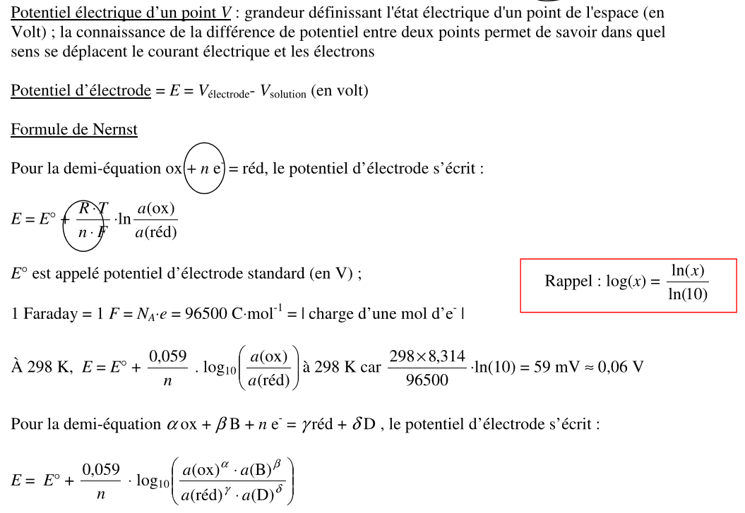

**Document 2 : Différents types d’électrodes**

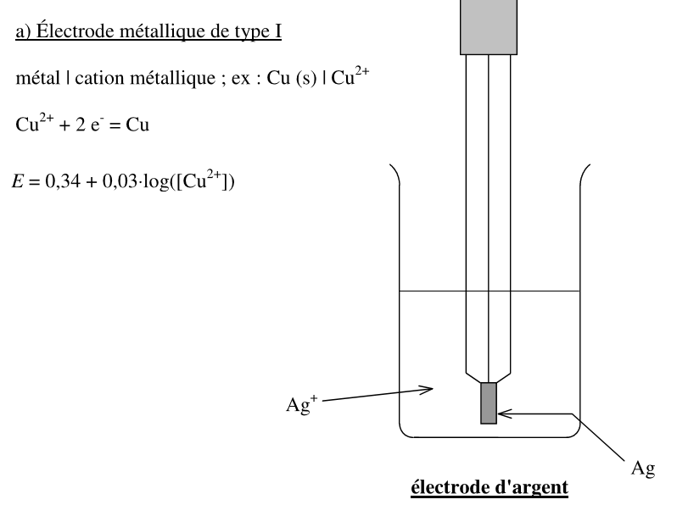

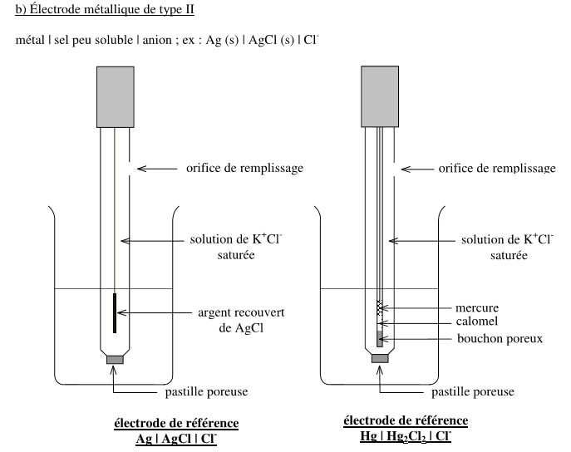

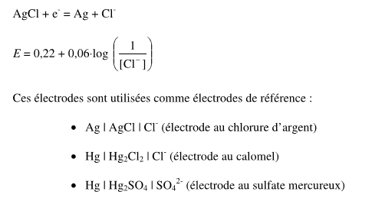

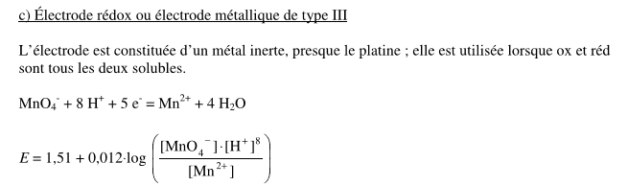

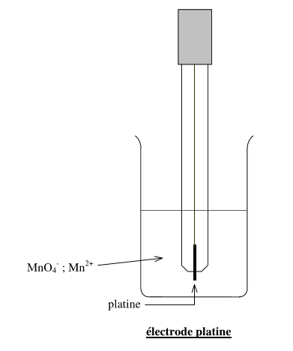

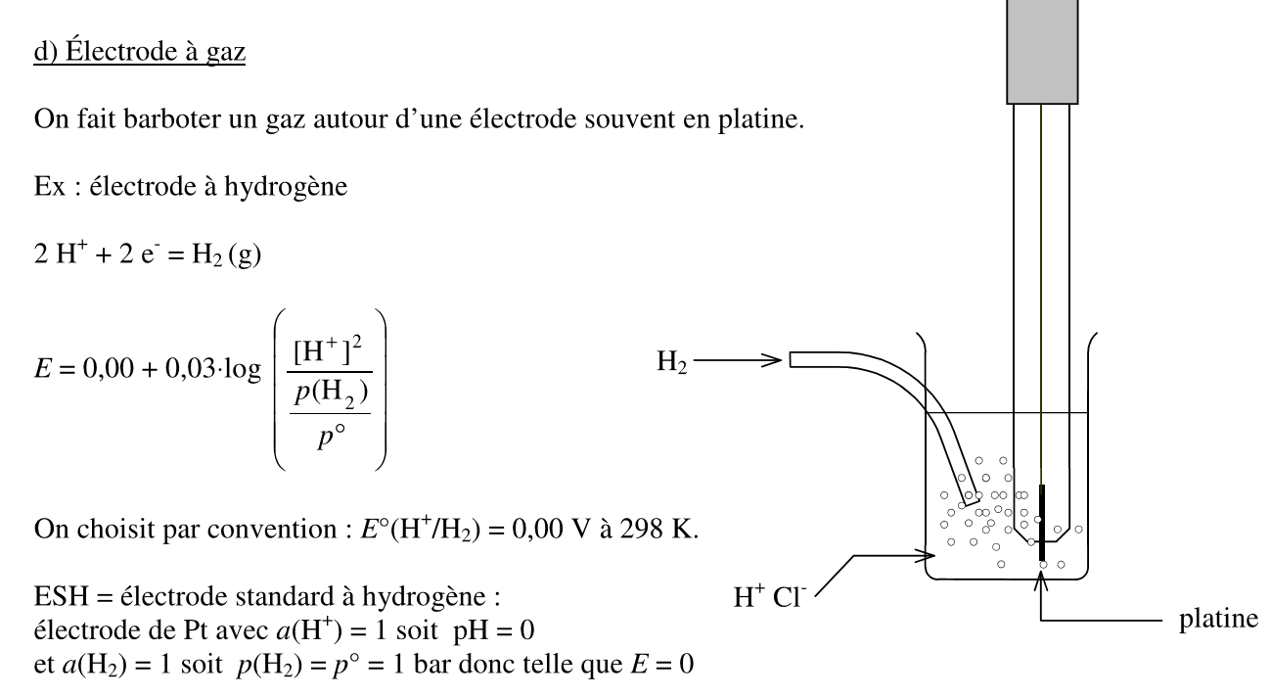

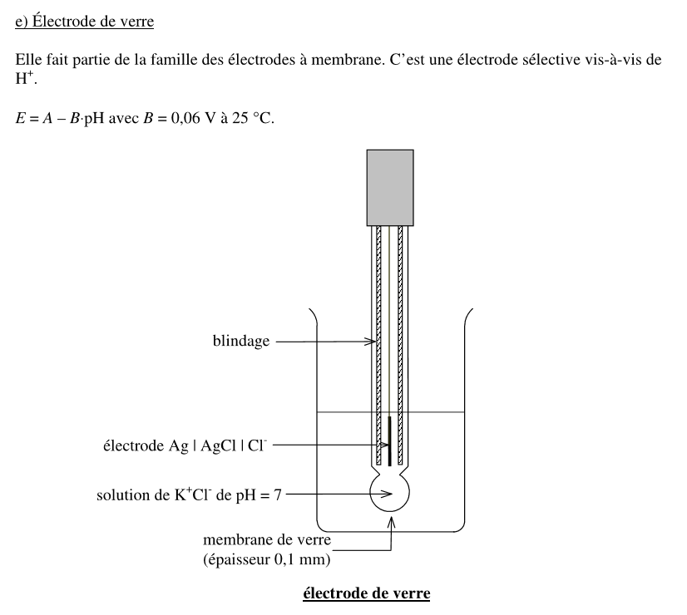

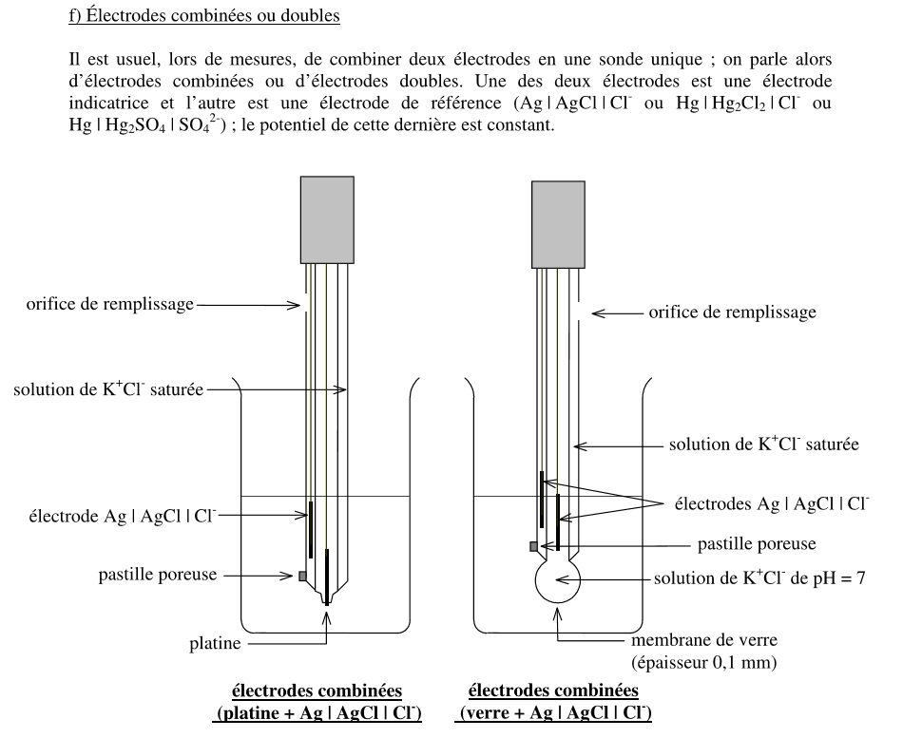

**CORRECTION du TP n°3 : Titrage d'une solution de sel de Mohr**

**par du permanganate de potassium**

**Schéma du poste de dosage potentiométrique**

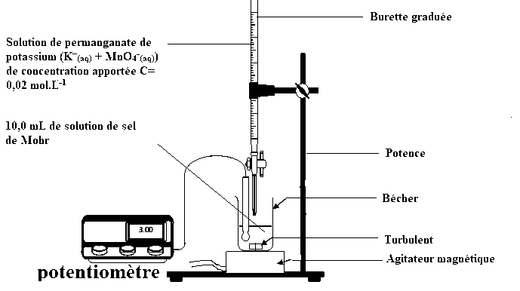

**Choix des électrodes :**

**Les espèces étant toutes solubles (Fe2+ et Fe3+, MnO4- et Mn2+), il faut utiliser une électrode indicatrice en Pt, métal inoxydable.**

Il faut par ailleurs une électrode de référence comme Ag | AgCl (s) | Cl- ou au calomel saturé Hg | Hg2Cl2 (s) | Cl- ou Hg | Hg2SO4 (s) | SO42-

**Expression de la constante d’équilibre** K° = 

MnO4-(aq) + 8 H+(aq) + 5 e- = Mn2+(aq) + 4 H2O(l)

Fe3+(aq) + e- = Fe2+(aq)

MnO4-aq) + 8 H+(aq) + 5 Fe2+(aq) = Mn2+(aq) + 4 H2O(l) + 5 Fe3+(aq)

Pour calculer sa valeur, on égale les potentiels d'électrode des deux couples :

*E* = 1,51 + log = 0,68 + 0,06log

1,51 - 0,68 = log = 0,012log(*K*°) soit *K*° = 1069,2 très grand

* Réaction très favorisée.

soit *K*° = 10333

La réaction est très favorisée.

**Détermination de la concentration molaire du sel de Mohr**

Par lecture graphique : *V*éq = 10,97 mL.

A l'équivalence, les réactifs sont introduits en proportions stoechiométriques :

n(MnO4-)versés =  soit *c*0*V*éq = [Fe2+]o x Vo/5 => [Fe2+]o =  = 0,110 molL-1.

Comme 1 mole de sel de Mohr a formé 1 mole d’ions Fer II, on a [Fe2+]o = Csel de Mohr

Fe(NH4)2(SO4)2  (s) _____________> Fe2+(aq) + NH4+(aq) + SO4 2-(aq)

Sel de Mohr eau ion fer II ion ammonium ion sulfate

Incertitude-type combinée liée au volume de la prise d'essai *V0* à la pipette :

*uV*0 = (*u*fabricant2 + 2*u*lecture2 )1/2 avec *u*fabricant = afabricant / et afabricant = 0,03 mL = alecture

* *uV*0= afabricant = 310-2 mL

Incertitude-type liée au volume équivalent (volumes versés à la burette) :

*uV*éq = ( *u*fabricant2 + 2*u*lecture2 )1/2 afabricant = 0,05 mL et alecture  = 0,1 mL

*u*fabricant = afabricant / et *u*lecture = alecture /

*uV*éq = (( 0,052 + 2x0,12) / 3 )1/2 = 0,087 mL

*c* =  conduit à : uc = C x ((uVo/Vo)2+(u(Véq)/Véq)2)1/2

uc = 0,110 x (( 0,03/10)2+(0,087/10,97)2)1/2

On en déduit que *uc* = 9,410-4 molL-1

Prenons un facteur d'élargissement de 2 :  = 1910-4 molL-1

On peut donc écrire qu'avec un intervalle de confiance de 95 % :

*c*0 = 0,103  0,002 molL-1.

**INVENTAIRE DES ESPECES PRESENTES DANS LE BECHER**

|  |  |  |  |  |  |  |
| --- | --- | --- | --- | --- | --- | --- |
| Espèces présentes | Ion sulfates | Ion ammonium | Ion fer II | Ion fer III | Ion MnO4- | Ion Mn2+ |
| V=0 | X | X | X |  |  |  |
| 0<V<Véq | X | X | X | X | traces | X |
| Véq | X | X | traces | X | traces | X |
| Véq<V | X | X | traces | X | X | X |

**ETUDE DES QUANTITES D’ESPECES**

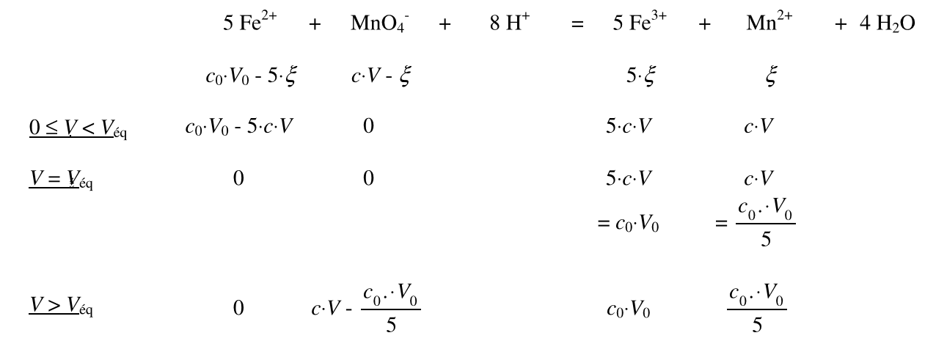

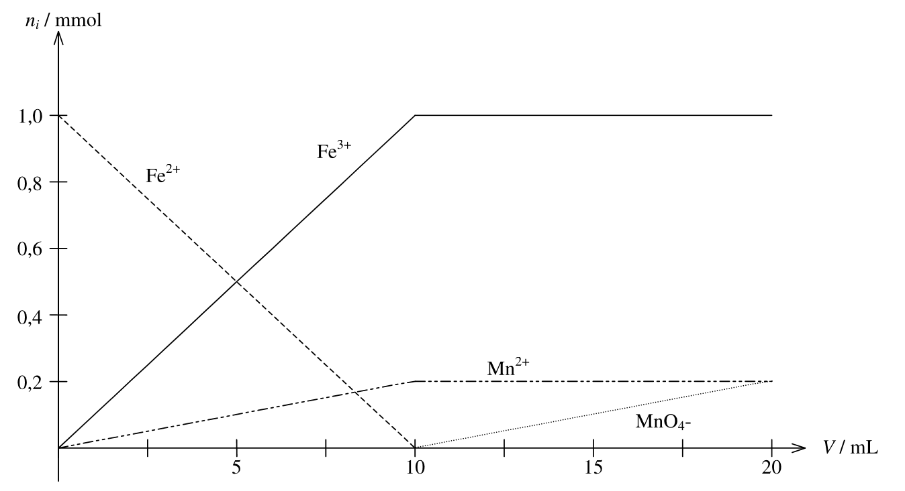

**ETUDE DES CONCENTRATIONS**

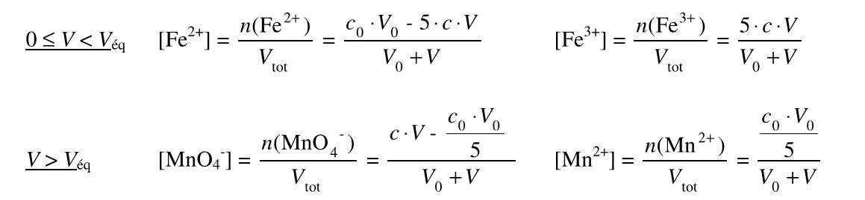

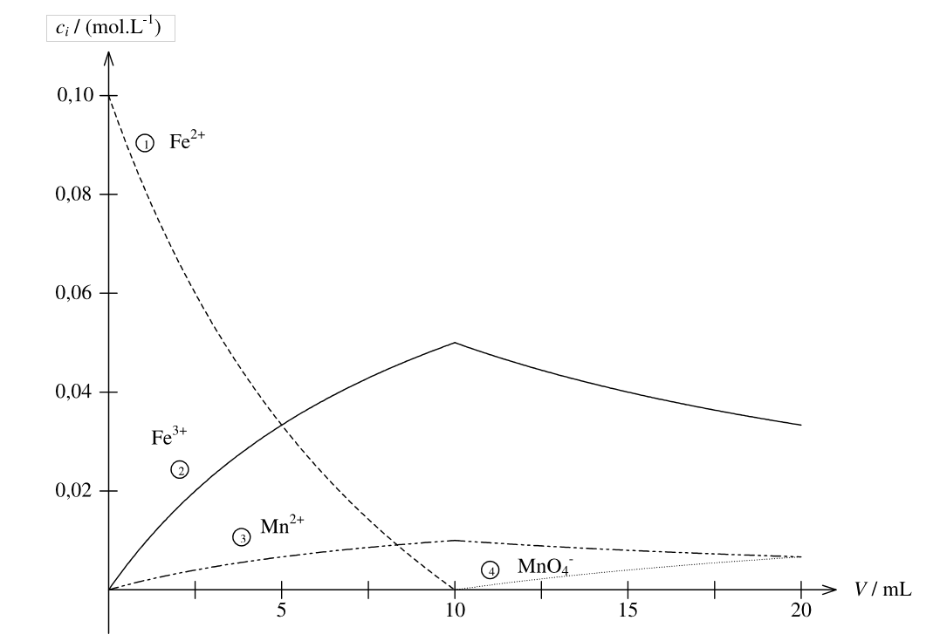

**ETUDE DETAILLEE DU POTENTIEL PRIS PAR L’ELECTRODE DE PLATINE**

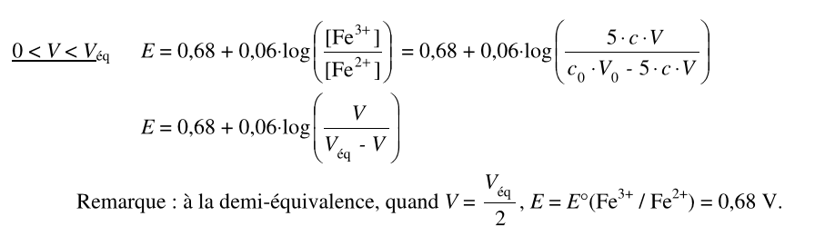

L'électrode de référence est celle au chlorure de d'argent : Ag || AgCl || Cl- pour laquelle

*E*réf = 0,240 V (à lire sur l'électrode)

En  : [Fe2+] = [Fe3+] donc *E*Pt = *E*°1 ; *e* = *E*°1 - *E*réf = 0,440 V (lu sur le graphe)

On en déduit donc que *E*°1 = *e* + *E*réf = 0,680 V.

Véq: MnO4- + 8 H+ + 5 Fe2+ = Mn2+ + 4 H2O + 5 Fe3+

A l’équivalence, par stoechométrie, [Fe2+]restant/5 =[MnO4-]restant et [Fe3+]/5 =[Mn2+]



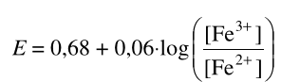

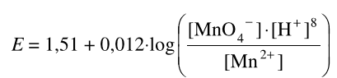

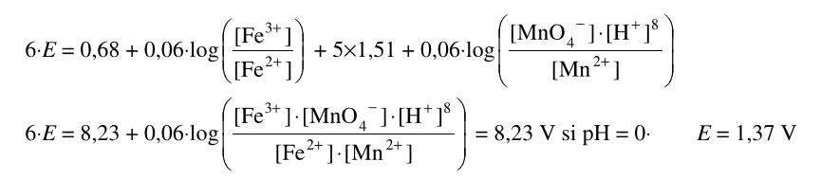



* E = 8,23 / 6 =1,37 V

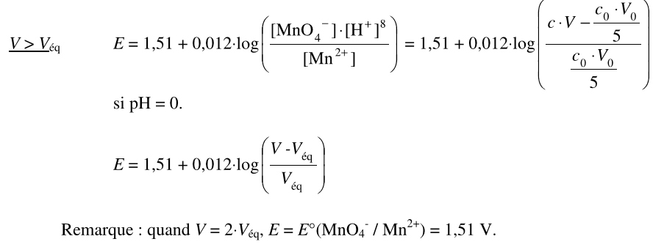

**Courbe théorique**

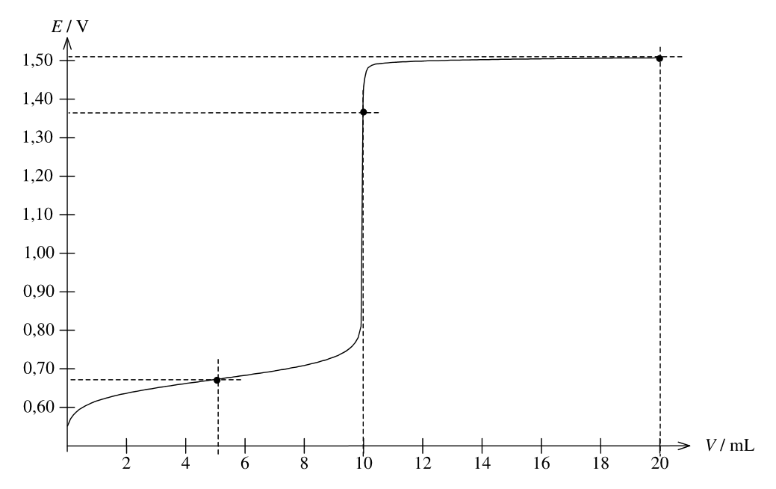

Lorsque le réactif est coloré, il indique lui-même la fin de sa propre réaction : on parle d’indicateur spécifique Exemple :

En MANGANIMETRIE, l’ion permanganate (VIOLET) colore la solution en rose

En IODOMETRIE, le diiode garde une coloration jaune, renforcé par 3 gouttes d’empois d’amidon en bleu-foncé, tant qu’il est présent.

Dans le cas d’espèces incolores, on utilise des indicateurs REDOX colorés

**COMPLEMENT : INDICATEURS REDOX VRAIS**

Pour les dosages d’espèces incolores, la zone de virage de l’indicateur coloré doit contenir le potentiel de l’électrode indicatrice de Platine à l’équivalence. Eéq proche de E°indicateur

